

Instituto Tecnológico de Frontera Comalapa Modalidad Mixta

Materia: Administración de base de datos

Semestre: Sexto semestre

Especialidad: Ingeniería en Sistemas Computacionales. Numero de control: 231260005
Nombre del alumno: Eddi Uriel Castillo Sánchez Nombre del docente: Francisco Javier Mingo Velázquez
Nombre del trabajo: Actividad 5.1 Mapa Mental
Fecha de entrega:04 de junio del 2026
Frontera Comalapa, Chiapas

INTRODUCCION

Es un tema muy importante, ya que permite proteger la información que se almacena dentro de una base de datos. En este tema se explican diferentes procesos que ayudan a mantener los datos seguros y disponibles, como el espejeo, la réplica, los respaldos, la recuperación y la migración. Cada uno de estos métodos cumple una función diferente, pero todos tienen el mismo propósito: evitar la pérdida de información y asegurar que el sistema pueda seguir funcionando aunque ocurra una falla. Por eso, conocer estos conceptos permite entender cómo se puede proteger una base de datos y garantizar que la información se conserve correctamente.

JUSTIFICACION

Este tema es importante porque actualmente muchas empresas, escuelas y organizaciones dependen de las bases de datos para guardar información valiosa. Si no se aplican medidas de seguridad adecuadas, los datos pueden perderse, dañarse o dejar de estar disponibles cuando más se necesitan. Por eso, métodos como el respaldo y la recuperación permiten actuar ante errores o fallas, mientras que el espejeo y la réplica ayudan a mantener copias actualizadas de la información. Además, la migración permite mover una base de datos a otro servidor o sistema sin afectar su funcionamiento.

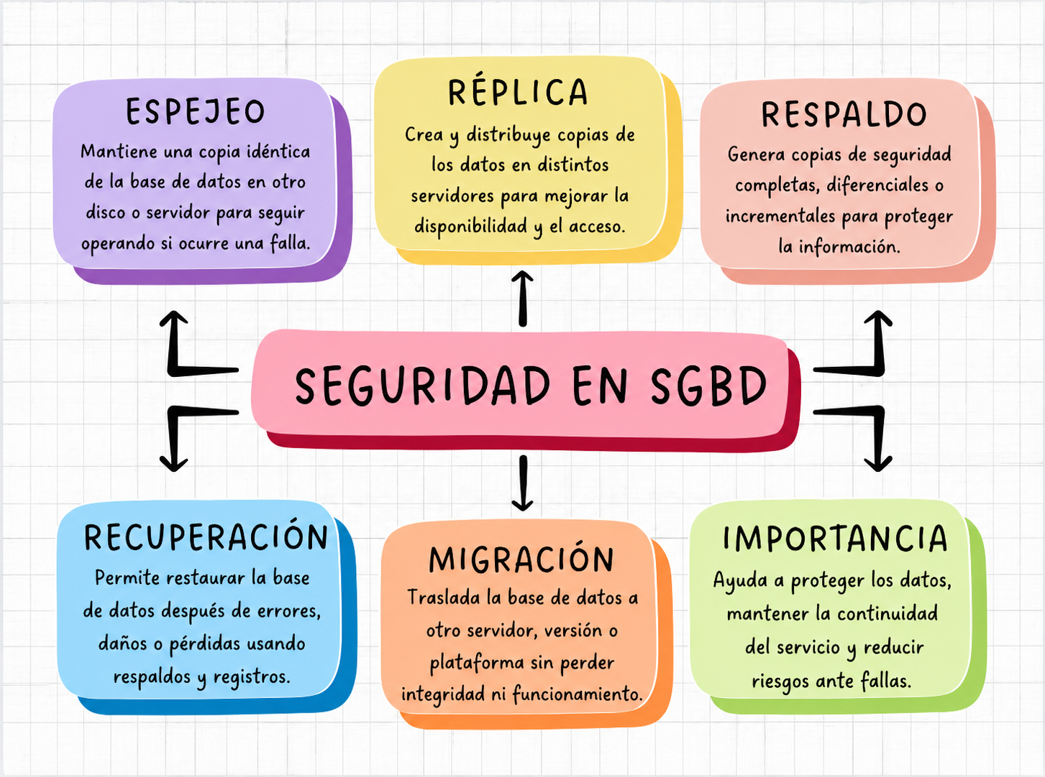

CONCLUSION

La seguridad en los SGBD es fundamental para proteger la información y evitar problemas que puedan afectar el funcionamiento de una base de datos. A través del espejeo y la réplica se puede mantener la disponibilidad de los datos, mientras que los respaldos y la recuperación permiten restaurar la información cuando ocurre algún error o pérdida. También la migración es importante porque facilita el traslado de los datos a otro entorno sin perder su integridad.

Fuentes de información

programacionpro.com & programacionpro.com. (2024, 16 mayo). ¿Alguna vez te has preguntado cuáles son los diferentes tipos de respaldos Leer más. ProgramaciónPro. https://programacionpro.com/tipos-de-respaldos-de-bases-de-datos-todo-lo-que-necesitas-saber/

Hostragons. (2025, 17 marzo). Estrategias de respaldo: cómo prevenir la pérdida de datos. Hostragons. https://www.hostragons.com/es/blog/estrategias-de-respaldo-para-evitar-la-perdida-de-datos/

